Авторы: Киргизова Светлана Валерьевна,

Турова Татьяна Федоровна,

Цховребашвили Людмила Михайловна

Место работы: МАОУ «Гимназия № 31» г. Перми

Должность: учителя начальных классов

**1. Тема урока:** «Понятие обыкновенной дроби»

**2.** **Оборудование:**

* Учебник «Математика. 4 класс» (авторы В.В. Давыдов, С.Ф Горбов, Г.Г. Микулина)
* Презентация ([Приложение 1](http://xn--i1abbnckbmcl9fb.xn--p1ai/%D1%81%D1%82%D0%B0%D1%82%D1%8C%D0%B8/622142/pril1.wmv));
* Задания для работы в паре ([Приложение 2](http://xn--i1abbnckbmcl9fb.xn--p1ai/%D1%81%D1%82%D0%B0%D1%82%D1%8C%D0%B8/622142/pril2.doc));
* Наглядный материал, необходимый для создания сказочного сюжета с использованием школьной доски (фигуры Царя, Ивана-царевича, Кощея-Бессмертного, Бабы-Яги, Лешего); бумажные пояса у учителя и учащихся

**3. Приемы, методы, технологии обучения:**информационный, частично-поисковый.

1. **Тип урока:** урок изучения нового материала.
2. **Формы организации познавательной деятельности учащихся:**фронтальная, индивидуальная, парная.

**Цель:** ввести понятие “Обыкновенная дробь”.

**Задачи**: 1) научить правильно читать и записывать обыкновенные дроби;

2) определить, что означает числитель и знаменатель дроби;

3) создавать у школьников положительную мотивацию к выполнению умственных и практических занятий.

4) воспитывать чувство удовлетворения от возможности показать на уроке свои знания и умения.

Образовательные: формировать умения ориентироваться в своей системе знаний; добывать новые знания.

Развивающие: развивать логическое мышление, речь, память, внимание.

Воспитательные: воспитывать культуру поведения при фронтальной и индивидуальной формах работы.

Формируемые УУД

Образовательные: формировать умения ориентироваться в своей системе знаний; добывать новые знания.

Развивающие: развивать логическое мышление, речь, память, внимание.

Воспитательные: воспитывать культуру поведения при фронтальной и индивидуальной формах работы.

Формируемые УУД

**Планируемые результаты:**

***Предметные:***знать, что такое «доли», где числитель дроби, знаменатель дроби, что показывает числитель, а что знаменатель дроби.

***Личностные:***уметь осуществлять самооценку на основе критерия успешности учебной деятельности.

***Метапредметные:***

* *Регулятивные:* уметь определять и формулировать цель на уроке с помощью учителя; проговаривать последовательность действий на уроке; вносить необходимые коррективы в действие после его завершения на основе его оценки и учета характера сделанных ошибок; высказывать свое мнение.
* *Коммуникативные:* уметь излагать свои мысли в устной форме; слушать и понимать речь других.
* *Познавательные:*умение ориентироваться в своей системе знаний (отличать новое от уже известного); добывать новые знания (находить ответы на вопросы, используя учебный текст учебника, свой жизненный опыт и информацию, полученную на уроке); уметь извлекать из математических текстов необходимую информацию.

**Ход урока**

|  |  |  |
| --- | --- | --- |
|  | **Деятельность преподавателя** | **Деятельность учащихся** |
| ***(слайд 1)***  ***(слайд 2)***  ***(слайд 3)***  На центральной доске - рисунки Елены Прекрасной и Бабы Яги  ***(слайд 4)***  Работа с учебником – стр.111  ***(слайд 5)***  (прил. 2).  ***(слайд 6)***  ***(слайд 7)***  ***(слайд 8)***  ***(слайд 9)***  ***(слайд 10)***  ***(слайд 11)***  ***(слайд 12)***  ***(слайд 13)***  Работа с учебником – стр.112, № 4  ***(слайд 14)***  ***(слайд 15)***  Работа в тетради  ***(слайд 16)***  ***(слайд 17)***  Устно, фронтально всем классом (сразу проверка на слайде)  Работа с учебником – стр.116, № 20  Рефлексия.  ***(слайд 18)***  ***(слайд 19)***  ***(слайд 20)***  Работа с доской  работа по рядам, чтобы было организовано | **1. Организационный момент**  **-** Добрый день, уважаемые гости! Еще раз добрый день, ребята!  **-** Сегодня мы с вами продолжим узнавать секреты математики.  **-** Ребята, повернитесь, пожалуйста к гостям и поприветствуйте их. Спасибо, садитесь.  **2. Мотивационный этап.**  **- Я предлагаю начать наш урок математики необычно - со сказки.**  *-* **Слушайте, ребята, сказку и будьте внимательны!**  В тридевятом царстве, в тридесятом государстве жил да был царь, и у него был сын Иван. Царь прослышал, что за тридевять земель, в некотором царстве, есть какие-то дроби – обыкновенные. Позвал царь Ивана и сказал: “Съездил бы ты, Иван-царевич, в некоторое царство, да привез бы ты тех дробей обыкновенных, хотя бы дюжину. Вот бы я, старый, под конец жизни порадовался!” Стал Иван в дорогу собираться да раздумывать, что это за штука такая – дробь обыкновенная?  **- Как вы думаете о чём сказка?**  – **Как вы считаете, какова цель нашего урока, исходя из начала сказки?**  Наша с вами задача, помочь Ивану. Раскрыть с ним некоторые секреты страны “Обыкновенные дроби”.  Думал Иван думу: **“Что означает слово дробь?”**  - **Кто знает?**  На уроках математики мы пользуемся натуральными числами.  - Давайте вспомним, **какие числа называются натуральными?**  Но не всегда результат измерения или стоимости товара удавалось выразить натуральным числом. Приходилось использовать части, доли меры. Так появились дроби.  В русском языке слово “дробь” появилось в XIX веке. Оно происходит от глагола “дробить”, ломать на части. И в первых учебниках математики (XVII век) дроби так и назывались ломаные числа.  – **Продолжаем наше путешествие.**  Встретились на пути Ивану-царевичу стражники и говорят: “В нашем царстве живет Елена Прекрасная и Баба Яга. Определите и попробуйте записать какая талия у каждой. Есть пояс и известно, что у бабы Яги талия составляет половину пояса, а у Елены Прекрасной четверть пояса”.  - У вас на парте лежат бумажные ленты-пояса. *(У учителя тоже лента.)*  - Определите в паре талию Бабы Яги, покажите, что получилось.  **- Как получили этот результат? Как записать?**  *На доске появилась запись:*  **1:2 =**  **- А сейчас определите в паре талию Елены Прекрасной, покажите, что получилось.**  *На доске появилась запись:*  **1:4 =**  **-Получится целое число при делении этих чисел?**  **- Как тогда записать результат измерения?**  **- Что означают в записи числа 2, 4?**  **- Как называются числа в записи, что они показывают под чертой и над чертой?**  Давайте проверим. Откройте учебники на странице 111. Найдите в выводе, что в записи дроби показывают числа, и как правильно читать дроби.  - Прочитаем результат измерения талии Бабы Яги и Елены Премудрой.  - **У кого талия меньше?**  У вас на партах лежат листы с заданием.  - Выполните, пожалуйста, это задание в паре – заполните таблицу.  *(Проверка)*  - Предлагаю вместе выполнить такие задания:  https://documents.infourok.ru/a121eb19-3270-4f4d-aeb6-e86ff6e34c1b/0/image011.jpg1. Какую часть фонарей составляет красный фонарь, а красный и желтый?    https://documents.infourok.ru/a121eb19-3270-4f4d-aeb6-e86ff6e34c1b/0/image012.jpg   2. Какую часть шаров составляют красный и желтый шары, а синий, зеленый и красный?    https://documents.infourok.ru/a121eb19-3270-4f4d-aeb6-e86ff6e34c1b/0/image013.jpg 3. Какую часть   составляют белые свечи из общего числа свечей?      https://documents.infourok.ru/a121eb19-3270-4f4d-aeb6-e86ff6e34c1b/0/image014.jpg   4.  Какую часть из общего числа яиц составляет синее яйцо?    https://documents.infourok.ru/a121eb19-3270-4f4d-aeb6-e86ff6e34c1b/0/image015.jpg  5.     Какую часть из общего числа конфет составляют зеленая и желтая конфеты?    https://documents.infourok.ru/a121eb19-3270-4f4d-aeb6-e86ff6e34c1b/0/image016.jpg6. Какую часть составляет зеленая игрушка из общего числа игрушек?  Молодцы! Идём дальше.  Встретилась на пути Ивана-царевича Кикимора и спрашивает: “Силён ли ты в учении?”  **– А мы с вами?**  Откройте, ребята, учебники на странице 112 № 4.  Прочитайте задание. Что нужно сделать?    – Итак, ребята, мы с Иваном-царевичем двигаемся дальше. Давайте зайдем в кафе, там как раз Баба Яга и Кощей Бессмертный едят мороженное.   * Баба Яга съела 1/5 всей порции мороженного, а Кощей Бессмертный 1/2 порции мороженного. Кто съел больше? Почему? * После мороженного решили они поесть пирог. Баба Яга съела 1/3 часть пирога, а Кощей 1/15 часть. Кто сытнее поел? Почему?   **Наелся Кощей и решил померяться с Иваном – царевичем не силой, а умом.**  **– Кто поможет Ивану? Конечно, мы с вами, ребята!**  Откройте тетради, запишите число   1. **Запишите дроби под диктовку:**   2/7, 4/9, 1/100, 1/48, 6/8, 3/25, 1/2.  Сверьте со слайдом    2) **Решите задачу**   * Сколько в сутках часов? * Какая часть суток пройдёт, если будильник будет показывать:   а) 1 час, б) 3 часа, в) 5 часов, г)11часов?  3) А сейчас самостоятельно попробуйте выполнить задание № 20 на стр. 116.  Тот, кто сделает, поднимает руку, объединяетесь в пары и проверяете.    **Молодцы! Мы с вами сегодня очень здорово помогли Ивану-царевичу.**  – Но на этом, наше путешествие не закончилось!  Давайте подведем итог нашего урока. Я буду читать начало строк, а вы заканчивать.  *(Учитель читает стихотворение, делая паузу, чтобы обучающиеся вставили нужное слово*):  Каждый должен за версту видеть дробную ______(черту).  Над чертой - ________(числитель) знайте,  Под чертою - __________(знаменатель).  Дробь такую, непременно,  Надо звать - _______(обыкновенной).     Очень хорошо.  - У каждого из вас на столе есть 2 листочка разного цвета (зеленый и желтый). Выберите сейчас цвет и прикрепите его на доску с помощью магнитов в зависимости от того, понятен ли вам сегодняшний учебный материал или нет. Зеленый – всё понятно, желтый – ещё есть вопросы.  **- Сколько учащихся класса всё поняли сегодня на уроке?  А сколько человек не совсем?**  **- Кто сможет записать результат дробным числом?**  **- Назовите это число.**  *(Учитель с детьми подводит итог по результатам рефлексии)*  Молодцы! Благодарю за продуктивную работу. Урок закончен. | Поворачиваются лицом к гостям и кивают.      – узнать о дробях обыкновенных! …        (*Дают определения*:  **Натуральное** — это число, которое применяется при счете. С его помощью можно определить количество любых предметов, их осязаемую последовательность.)    У каждой пары на парте лежат бумажные ленты-пояса.  Работа в паре (вынести результат на доску)    Работа в паре (вынести результат на доску)  Высказывают мнения.   На сколько частей разделили и сколько частей взяли  ½, ¼   Читают про себя. Затем вслух  Одна вторая,  одна четвёртая  у Елены Премудрой  у Елены Премудрой  Заполняют таблицу  Ответ: одна пятая и две пятых  Ответ: две шестых и три шестых  Ответ: три девятых  Ответ: одна третья  Ответ: две шестых  Ответ : одна четвертая или четверть  Прочитать дроби  Читают друг за другом по порядку  Высказывания ребят  Записывают  Сверяют  24 часа  а)  б)  в)  г)  Выполняют задание, проверяют в парах  Ответы хором  Вывешивают листочки на доску  Два учащихся записывают на доске, затем кто-то читает |

Приложение 1

Презентация

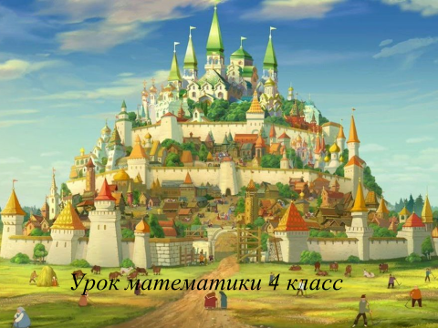

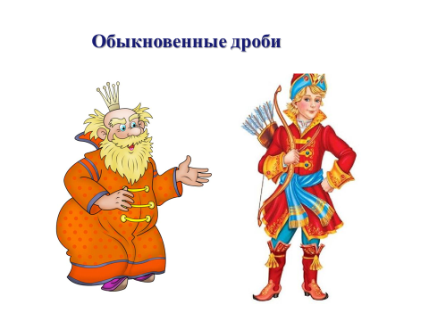

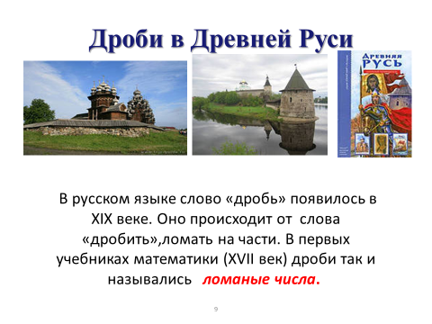

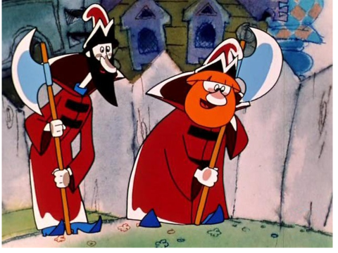

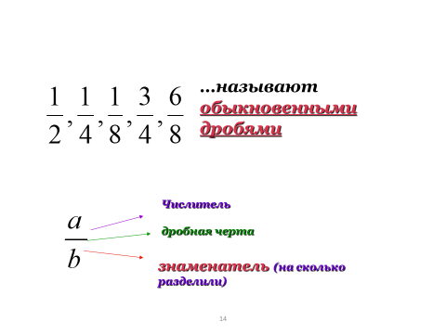

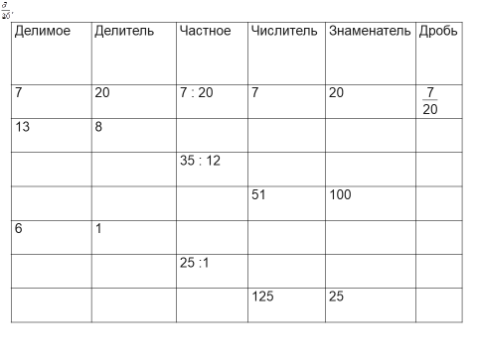

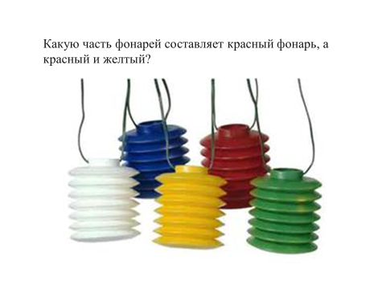

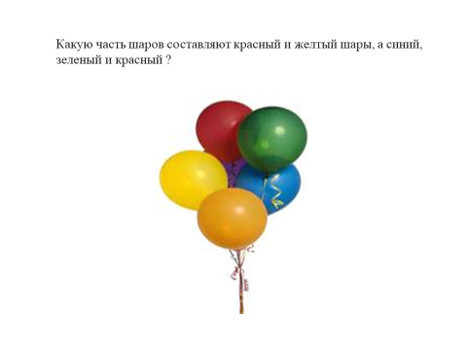

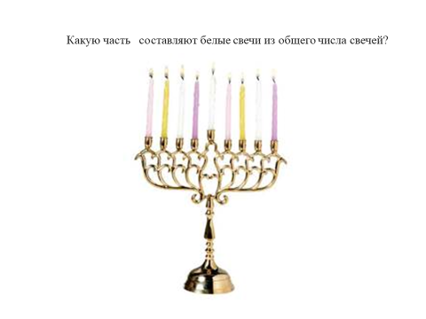

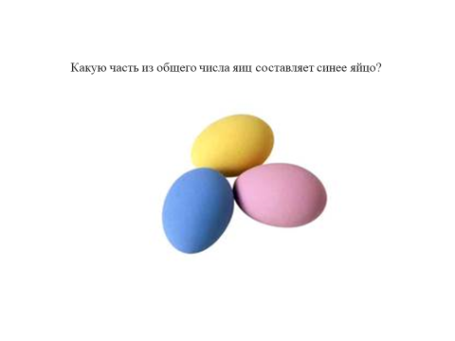

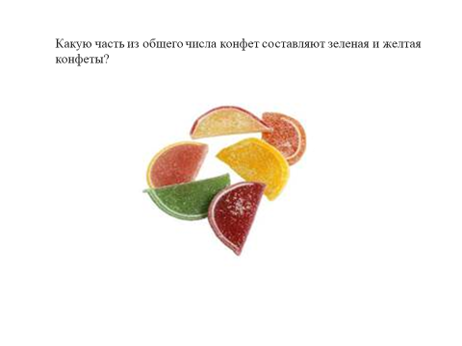

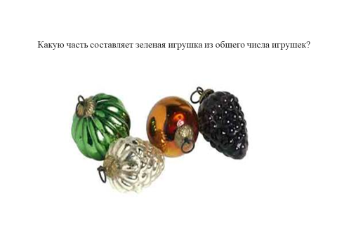

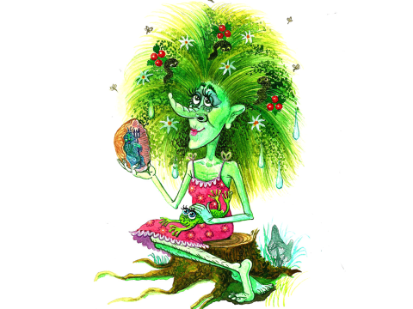

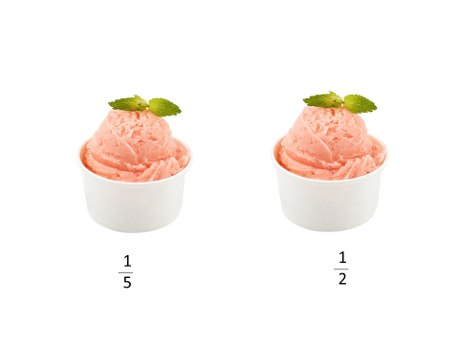

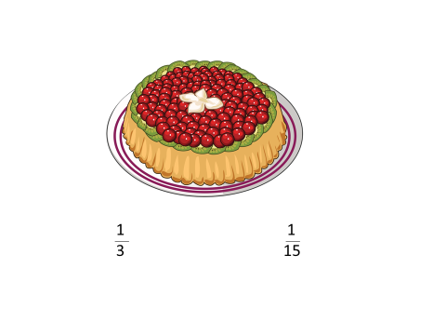

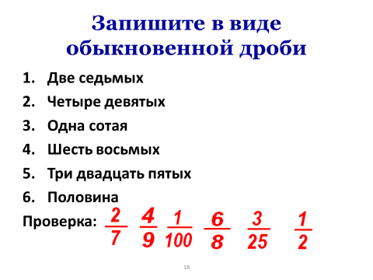

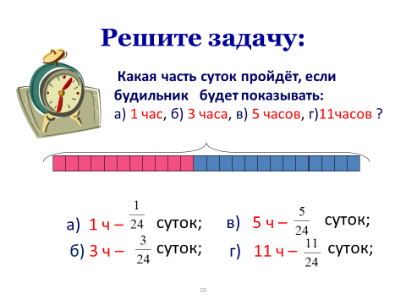

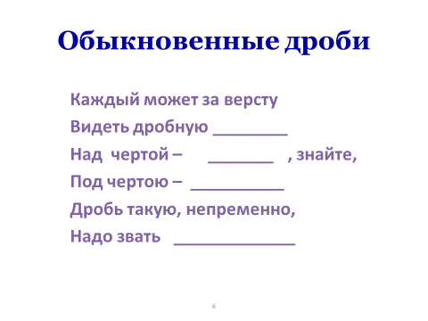

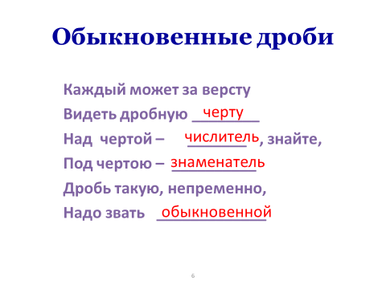

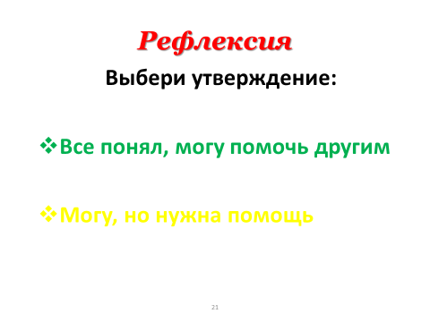

Приложение 2

**Задание  для работы в паре**

Заполнить таблицу по образцу:

|  |  |  |  |  |  |
| --- | --- | --- | --- | --- | --- |
| **Делимое** | **Делитель** | **Частное** | **Числитель** | **Знаменатель** | **Дробь** |
| 7 | 20 | 7 : 20 | 7 | 20 | https://documents.infourok.ru/a121eb19-3270-4f4d-aeb6-e86ff6e34c1b/0/image055.gif |
| 13 | 8 |  |  |  |  |
|  |  | 35 : 12 |  |  |  |
|  |  |  | 51 | 100 |  |
| 6 | 1 |  |  |  |  |
|  |  | 25 :1 |  |  |  |
|  |  |  | 125 | 25 |  |